Занимательная АЗБУКА!
Мартюшева А.С. учитель-логопед
Муниципальное бюджетное дошкольное образовательное учреждение муниципального образования город Краснодар
«Детский сад комбинированного вида № 202»

Аннотация: в статье представлен инновационный опыт по обучению грамоте дошкольников с тяжелыми нарушениями речи в виде цикла игрового и обучающего материала для использования в работе учителями-логопедами, воспитателями, специалистами дошкольного и дополнительного образования. В данном материале используется здоровьесберегающая технология, работа мелких мышц рук, психические процессы дошкольника.
Ключевые слова: обучение грамоте дошкольника, развитие графо-моторных навыков, развитие зрительно пространственных представлений у дошкольников.

Чтение представляет собой чрезвычайно сложный психофизический процесс, в котором во взаимопроникающем единстве проявляются акты устной речи (как исходной базы чтения) и письменной речи (как графического выражения устной же речи). Чтение – не простой перевод графических знаков на звуки речи, это сложный процесс обобщенных представлений, комплексов динамических стереотипов графем. Процесс чтения в первую очередь базируется на узнавании буквы и связанного с нею звука. Чтобы правильно читать, надо правильно говорить, правильно понимать читаемое, правильно видеть написанное и правильно соотносить его с произносимым.
Различаются литеральные алексии и дислексии (не узнаются отдельные буквы) и вербальные (отдельные буквы называются, но слова не узнаются). Ребенок может видеть, списывать буквы, хотя иногда и с затруднениями, но не узнает их, т.е. не соотносит их с определенными звуками. Основной причиной неузнавания букв является неточное, нечеткое восприятие их, неустойчивость представлений о них.
Смешивание букв не только зависит от количества сходных черт, но и главным образом от того, как отражается в памяти дошкольника весь облик буквы. Обычно в образе буквы сохраняется основное ее строение – некоторые детали отпадают, а сходные черты преувеличиваются, что содействует смешению. Дети не замечают крупных частей буквы, а часть буквы принимают за всю букву или пространственно перемещают ее части. В результате таких искажений теряется возможность узнать букву. Поэтому буквы легко смешиваются одно с другой, особенно сходные по своему начертанию, и тем более, если они в слове близко расположены друг от друга.
Понимание нарушений письма и чтения как дефекта, связанного с недоразвитием речи, открывает пути к его предупреждению до того, как ребенок поступает в школу. Механизмы нарушений чтения и письма во многом являются сходными, поэтому и в методике коррекционно-логопедической работы по их устранению имеется много общего.
Основной целью программы по обучению грамоте дошкольников является выработка у детей умения ориентироваться в звуко-буквенной системе родного языка и на этой основе – развитие интереса и способностей к чтению. Занимаясь с дошкольником, важно помнить о том, что главная цель – вовсе не дать ребенку готовые знания и навыки, например заставить выучить все буквы, а выработать у ребенка интерес к ним, желание получать знания, а также познакомить со способами осуществления этого желания. Форма подачи материала должна быть такова, чтобы было обеспечено осознанное усвоение материала, чтобы дети не утомлялись, были активны, заинтересованы.
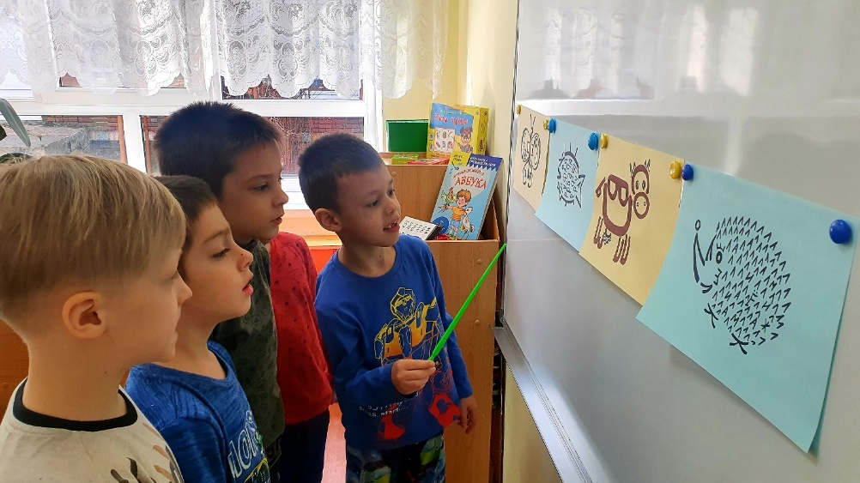
«Занимательная АЗБУКА» Цели и задачи: учить детей находить буквы на картинках; развивать представление об образе букв, память, формировать зрительный образ букв, находить несоответствия в их изображениях; формировать и расширять словарный запас; развивать у детей мыслительную деятельность; расширять представления детей об окружающей действительности и воспитывать у них заботливое отношение к ее жителям; развитие лексико-грамматического строя речи; развивать связную речь.
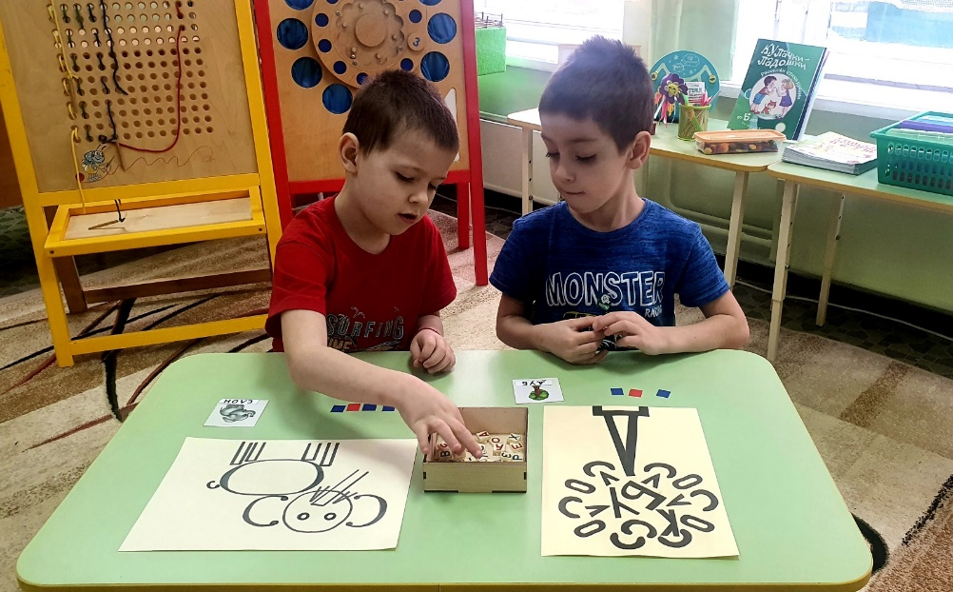
«Занимательная АЗБУКА» Цели и задачи: развивать у детей зрительное и пространственное представление букв, память, внимание; находить на картинки буквы и составлять из них слова; закреплять понятия «звук» «слово»; учить характеризовать звуки по акустическим и артикуляционным признакам; учить составлять звуковые схемы и анализировать их; развивать умение выделять гласный и согласный звук в словах; развитие мелкой моторики; воспитывать у детей умение выслушиваться в речь логопеда.

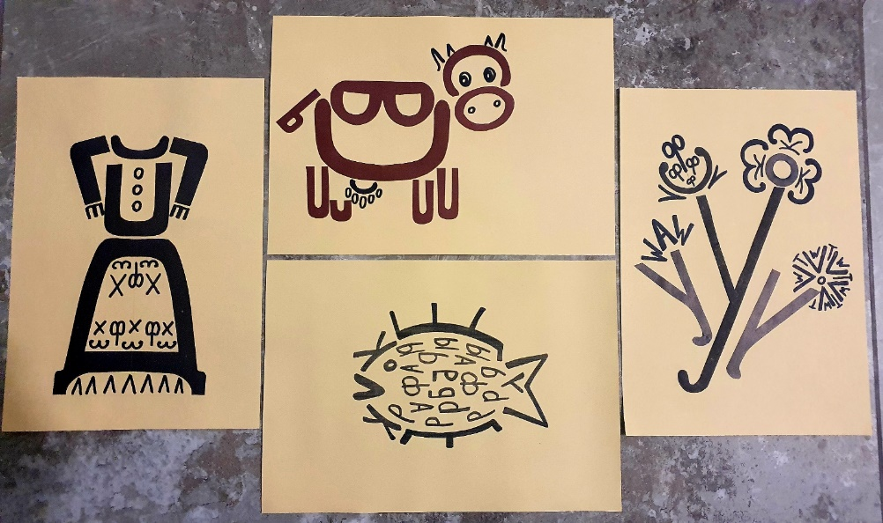
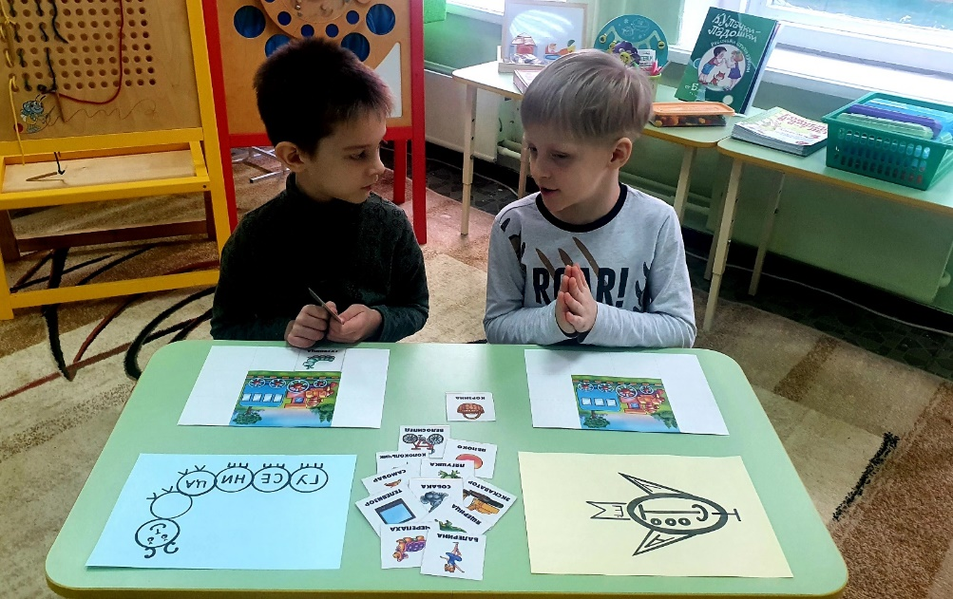
«Занимательная АЗБУКА» Цели и задачи: учить детей делить слова на слоги, определять количество и порядок слогов в слове, соотносить слово со слоговой схемой; обучать детей слоговому анализу слов (одно- двух- трех- и четырехсложных); развивать фонематические процессы; развитие слуховой памяти и внимания; расширение словарного запаса; развивать дыхание и голос; воспитывать умение у детей работать в паре.

Использование на занятиях игры «Занимательная АЗБУКА» способствует развитию: зрительно-пространственных функций с целью профилактики нарушений чтения и письма; мыслительной деятельности и эмоционально-личностных особенностей поведения ребенка. В ходе игры у ребенка формируется эмоционально положительное отношение к школе, повышается познавательная активность ребенка, а также развивается зрительное восприятие, память, воспитывается наблюдательность.

Список используемой литературы
Учимся писать. Обучение грамоте в детском саду. Н.В. Новоторцева Ярославль «Академия развития» 1998г.
Логопедия М.Е. Хватцев Пособие для студентов педагогических институтов Москва 1959г.
Учите, играя А.И. Максаков Г.А. Тумакова Москва «Просвещение» 1983г.

